**Интервью с выпускницей СШ № 2 г. Щучина**

**Пекарь Маргаритой Руслановной**

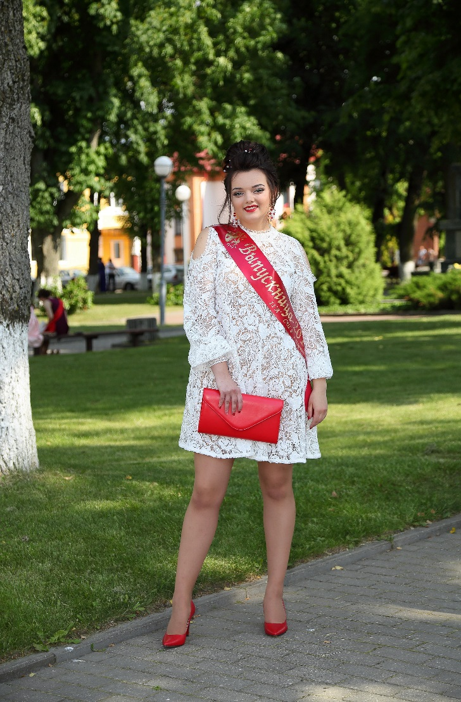

**1.В каком году Вы закончили СШ №2?**

*Я закончила школу в 2017 году.*

1. **Кто был у Вас первым учителем, а затем классным руководителем?**

*Первым учителем была Бондаренко Галина Казимировна, а с пятого по одиннадцатый класс классным руководителем была Миколайчик Наталья Николаевна.*

1. **Ваши любимые предметы в школе?**

*Любимые - история, русский язык, английский язык.*

1. **Кем Вы хотели стать после окончания школы, и удалось ли реализовать Ваши жизненные планы?**

*Да, в полной мере удалось. На сегодняшний день – мой выбор Белорусский государственный педагогический университет имени М. Танка. Я студентка второго курса БГПУ им. М. Танка факультета «Начальное образование». Конечно же, меня волновал вопрос, кем я буду, когда вырасту, но, видя перед глазами историю своей семьи, невольно задумаешься о профессии учителя. Я хочу продолжить нашу педагогическую династию, общий трудовой стаж которой сто десять лет.*

1. **Учеба в школе помогла вам в реализации намеченного, выборе будущей профессии?**

*В правильности своего выбора я уже не сомневалась, когда после девятого класса в нашей школе был открыт педагогический класс. Это, мне казалось, знак свыше, своеобразное одобрение моего желания связать свою жизнь с педагогической деятельностью. Посещая факультатив «Введение в педагогическую профессию», я с удовольствием знакомилась с основами педагогики и психологии.*

*На педагогических пробах пробовала себя в роли учителя начальных классов: сначала просто посещала уроки учителя, затем сама проводила фрагменты уроков и сами уроки.*

*Насколько я знаю, это был первый опыт в районе в организации подобных классов. И очень успешный опыт, ведь семь моих одноклассников связали судьбу с педагогикой. Кроме того, изучение факультативного курса в школе позволило мне стать успешной в изучении в ВУЗе таких дисциплин как «Педагогика» и «Психология».*

1. **Что бы Вы пожелали нынешним выпускникам школы?**

*Максимально полезно использовать время учебы, все возможности (факультативы, профильные классы и группы), которые вам даются, беречь хорошие отношения с одноклассниками и уважительно относиться к своим педагогам. Ведь, в нас вложено столько их души и знаний!*